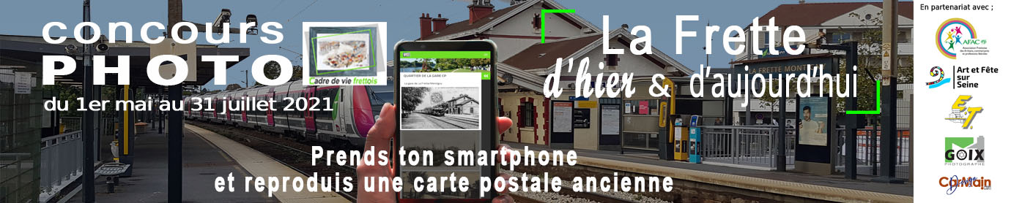

Règlement du concours

L’association Cadre de vie Frettois, ci-dessous désignée « L’organisateur », organise, en partenariat avec : Art et Fête, l’AFAC95 (Association Frettoise des Artisans, Commerçants et professions libérales), Espace Transactions, MH Goix Photo, Carmaindesign, un concours photo gratuit et sans obligation d’achat intitulé : « La Frette d’hier et d’aujourd’hui » du 1er mai au 31 juillet 2021 minuit.

OBJECTIF DU CONCOURS
Reproduire, à l’aide d’un appareil photo ou d’un smartphone, les vues des cartes postales anciennes se trouvant dans l’espace dédié au concours sur le site de Cadre de vie frettois : https://cadredeviefrettois.com/concoursphoto

MODIFICATION et LIMITES DE RESPONSABILITÉ
L’organisateur se réserve le droit d'écourter, de proroger, de modifier ou d'annuler le jeu dans l'éventualité d'un cas de force majeure qui rendrait impossible la poursuite du jeu conformément aux dispositions du Règlement.

En aucun cas les participants ne devront se mettre en situation dangereuse pour prendre des photos. Ils ne devront pas non plus pénétrer dans une propriété privée sans autorisation préalable des propriétaires. L’organisateur décline toutes responsabilités.

DROITS D'ACCES ET DE RECTIFICATION
Les données personnelles du participant – ou des représentants le cas échéant – collectées dans le cadre du jeu sont obligatoires pour y participer. Elles ne seront pas utilisées à d'autres fins ni cédées à des tiers.

CONDITIONS DE PARTICIPATION
La participation au concours est ouverte à toute personne physique. Ne peuvent pas participer : les membres du jury.
Les inscriptions seront ouvertes du 1er mai au 31 juillet 2021 minuit.
Bulletin de participation disponible en téléchargement sur le site Cadre de vie Frettois et chez les commençants frettois.
Chaque participant pourra se rendre sur le site https://cadredeviefrettois.com/concoursphoto pour sélectionner la ou les cartes postales qu’il souhaite revisiter (maximum 3 par famille) et télécharger un bulletin de participation et prendre connaissance du règlement du concours.

Quelques points à respecter :
- Les photos devront impérativement être au format JPEG et respecter la taille minimum de 3000 x 2000 points, nécessaire pour effectuer des tirages de qualité destinés à l’exposition pour le public
- Chaque participant pourra envoyer trois photos, sachant qu'une seule sera éventuellement choisie parmi les lauréates.
- Envois des photos accompagnées du bulletin de participation dûment rempli avant le 31 juillet 2021 à association@cadredeviefrettois.com qui vous confirmera la réception de vos photographies par un courriel.
- Chaque image présentée devra être renommée de la façon suivante :
NomPrénom del’auteur_Lieu photographié_numéro de la carte postale correspondante
exemple : DupontThierry_Gare_C22

PRIX
10 prix seront remis, récompensés par les lots ci-dessous ou l’équivalence :

1er prix : Des écouteurs Bluetooth Samsung Galaxy Buds (Valeur : environ 230 €)
2ème prix : Une imprimante photo Polaroid (Valeur : environ 100 €)
3ème prix : Une enceinte Bluetooth (Valeur : entre 50 et 100 €)
4ème prix : Un appareil photo compact kodak FZ151 – Zoom optique x15 (valeur : environ 100 €)

Du 5ème prix au 10ème prix : (valeur de 60 euros à 15 euros)
Caméra sport, imprimantes, trépied, perche

Les prix ne pourront être ni échangés, ni faire l’objet d’une contrepartie financière.

Les photos ayant reçues un prix seront affichées sur le site de Cadre de vie frettois (cadredeviefrettois.com) et chez les commerçants. Elles feront également l’objet d’un article dans le Courrier Frettois.
Les meilleures photos retenues par le jury, feront l’objet d’une exposition à l’Espace Roger Ikor au 4ème trimestre 2021, organisée par Art et Fête, et seront vendues au profit de la boutique solidaire (boutique.cadredeviefrettois.com).

COMPOSITION DU JURY ET RESULTATS
Le jury se réunira durant l’été et sera composé de :
  - D’un membre de Cadre de vie frettois
  - D’un photographe professionnel
  - D’un membre de l’AFAC
  - D’un membre d’Art et fête
  - D’un(e) frettois(e)

Les participants seront avertis par mail de leur sélection.
Les résultats seront mis en ligne sur le site de CDV en septembre et la remise des prix aura lieu à l’occasion de l’inauguration de l’exposition (ou lors d’un évènement spécifique si pour des raisons sanitaires ou de disponibilité de salle, celle-ci ne pouvait être organisée courant septembre 2021)

CESSIONS DE DROITS
En s’inscrivant au concours, chaque participant accepte que ses clichés puissent être diffusés et exploités librement sur tout support.

La participation au jeu implique l'acceptation irrévocable et sans réserve du règlement.

